Пермский национальный исследовательский политехнический университет.

Лабораторная работа по теме: «Машина Тьюринга».

Выполнил: студент группы РИС-23-2б

Вековшинин Иван Николаевич

Проверила: доцент кафедры ИТАС

О.А. Полякова.

2023 г.

Разработка алгоритма машины Тьюринга.

1. Постановка задачи:

На ленте дано число и к заданному числу нужно прибавить 9.

Дан алфавит: 1, 2, 3, 4, 5, 6, 7, 8, 9.

Начальное положение головы – конец числа.

1. Словесный алгоритм:

Состояние Q1:

- команда считывает символ

- заменяет его на тот же самый символ

- перемещение влево по ленте.

Состояние Q2:

- если следующий символ равен 9, то программа заменяет его на 1 и переход в состояние Q2.

- если следующий символ не равен 9, то программа прибавляет к цифре один и заканчивает алгоритм.

1. Таблица для решения:

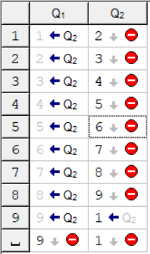

1. Разбор на ленте:

2

4

9

9

5

<>

1.Замена первого символа на тот же самый и перемещение на ячейку влево.

2.Так как следующий символ равен 9, то заменяем его на 1 и перемещаемся на ячейку слева.

3.Так как следующий символ равен 9, то заменяем его на 1 и перемещаемся на ячейку слева.

4.Так как следующий символ равен 5, то прибавляем один и заканчиваем работу алгоритма.

Ответ: 6114.

1. Скриншоты:

Тренировочные числа:

1. 593

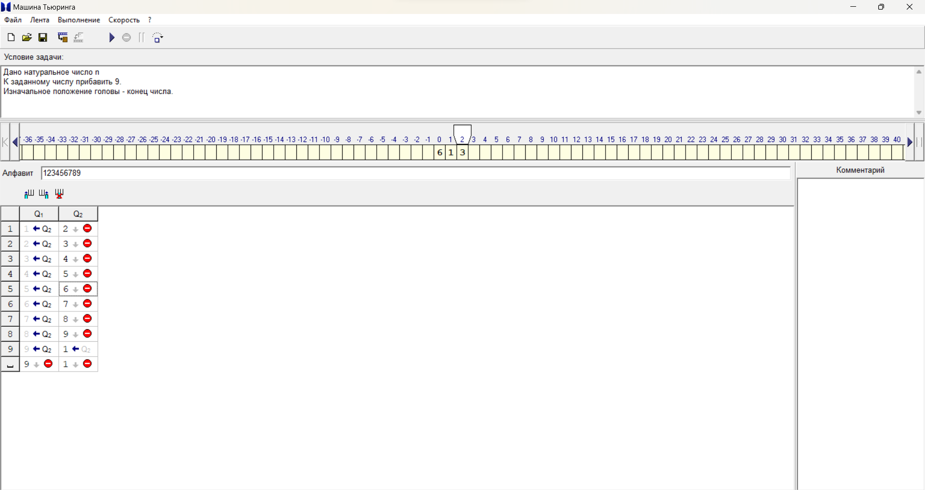

1. 458

3

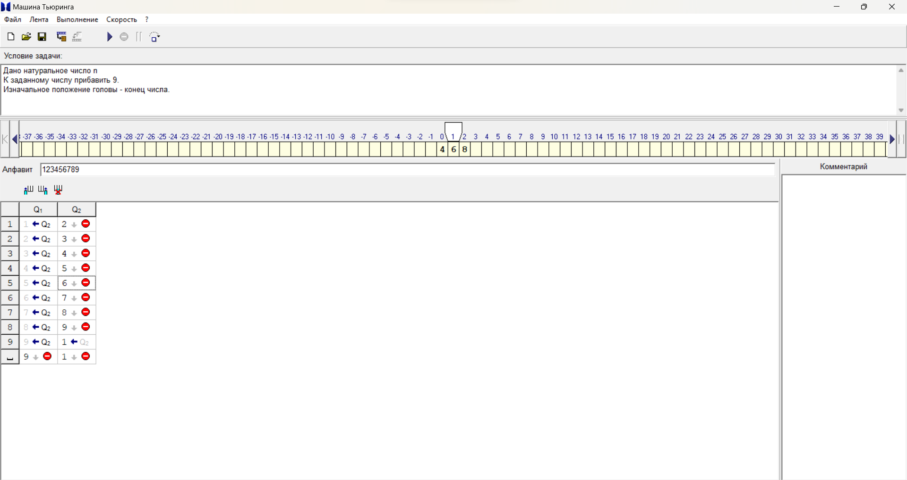

1. 19999

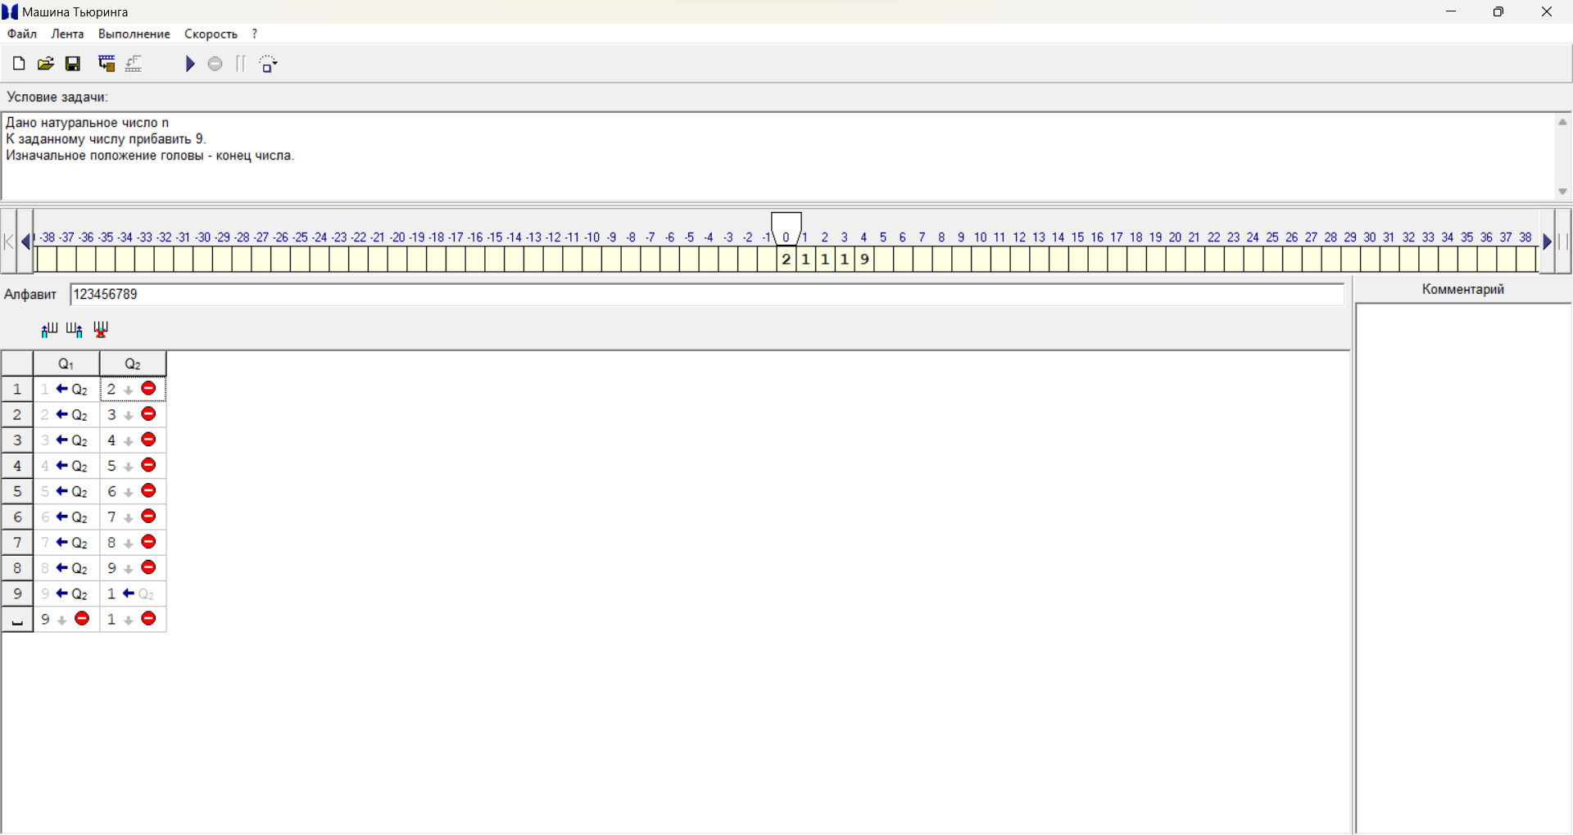

1. 325

4

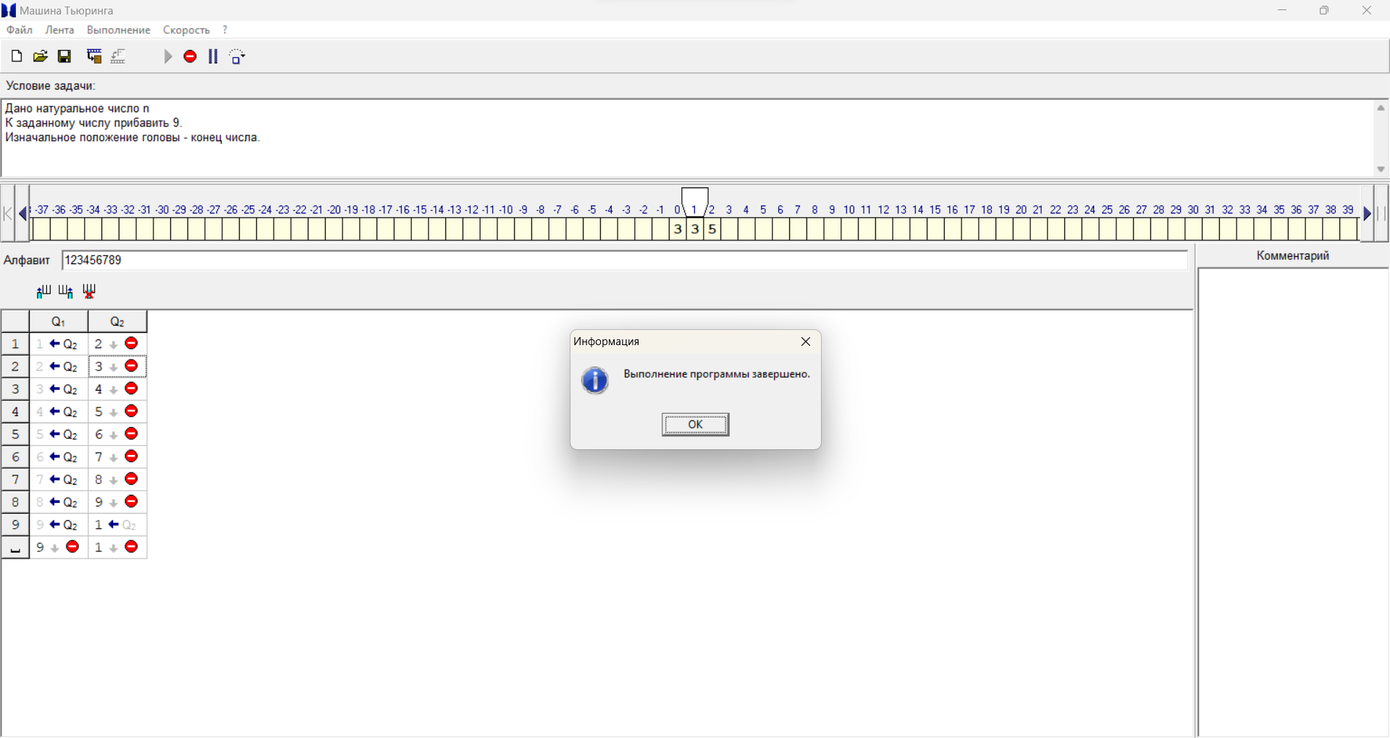

1. 94

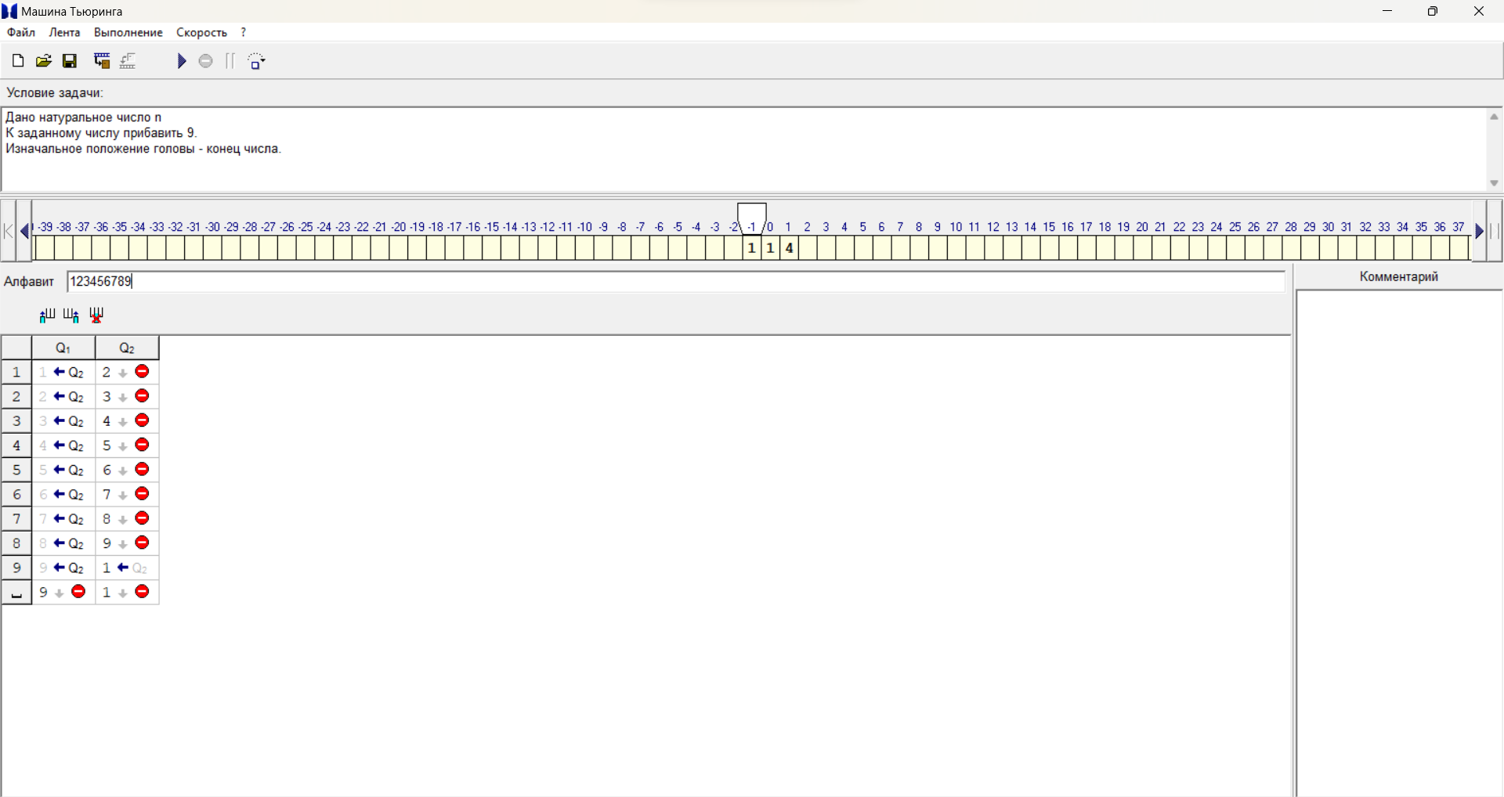

Скриншот из гитхаба:

5

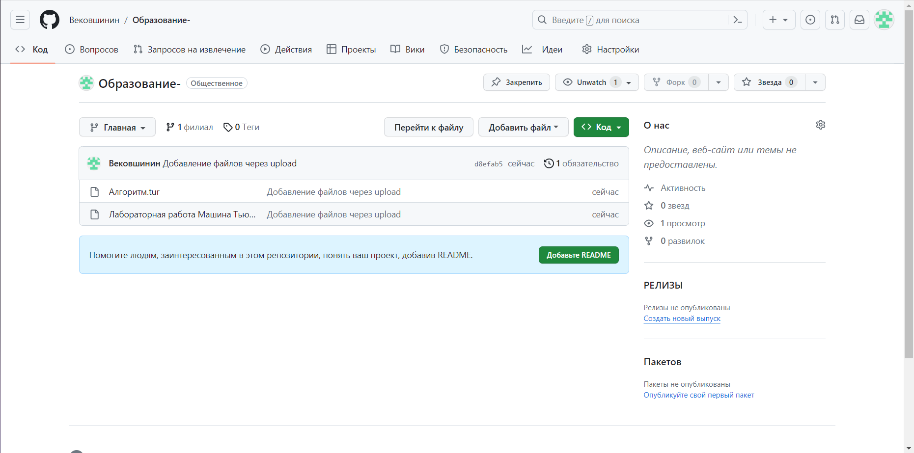

1. Вывод: у меня получилось сделать алгоритм прибавления к заданному числу цифры 9.

6